**今日动态**

**9月7日 星期四 晴**

1. **入园情况：**

今日来园28位小朋友，**蒋乐宇、王熙程、**2位小朋友请假。现在我们入园后就直接去户外啦！大多数小朋友已经适应了这个作息，他们是**张苏锦、张浩川、徐知行、杨赟、姜悦宸、宋岱林、夏天、谭成晨、何艺杰、王润川、陆可、付艺彤、尚子晴、谢琦悦、孙浩燃、吴予希、武依朵、李梦婉、李沐妍、高子鱼、张子柚、潘妍伊、陈雯悦**表扬你们！**杨斯彦、易逸、丁啸、陈苇如、袁艺晗、**在老师的带领下也迅速找到了区域，明天大家要记住来**皮球区**找老师户外哦！

**2.区域活动**

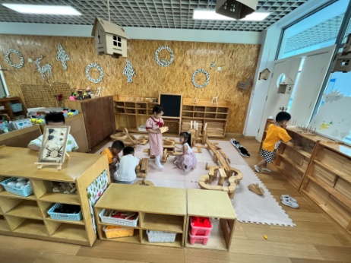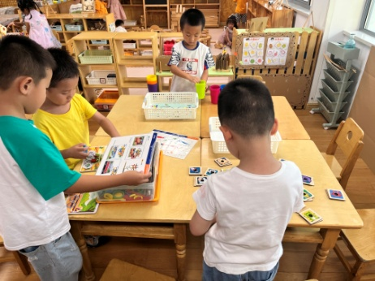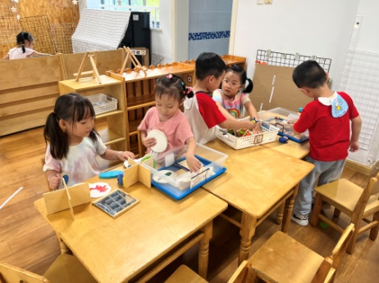

**科探区**

张子柚和张苏锦在练习使用筷子。

**益智区**

张浩川和杨赟在玩拼图游戏。

**地面建构区**

袁艺晗、高子鱼、徐知行、杨斯彦、徐知行在建构。

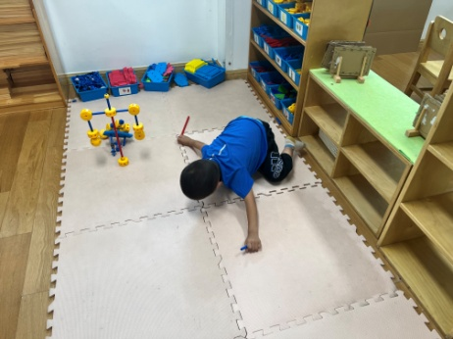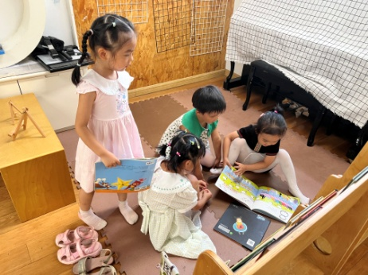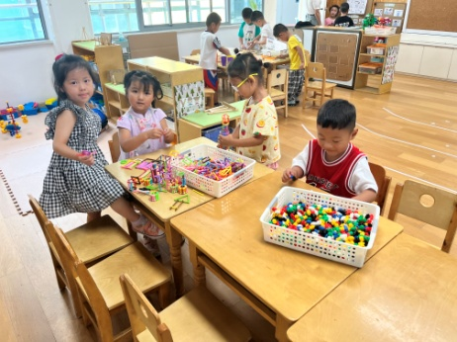

**桌面建构区**

新的桌面玩具也很受欢迎。

**图书区**

今天的图书角非常受欢迎。

**万能工匠区**

丁啸在建构摩天轮。

**3.早操和户外混班活动**

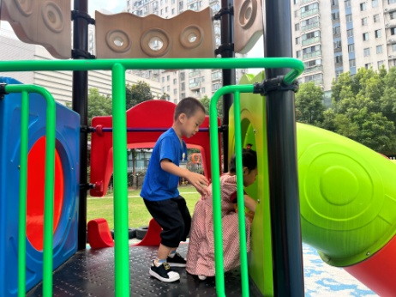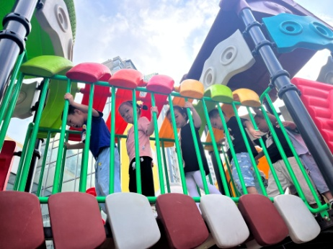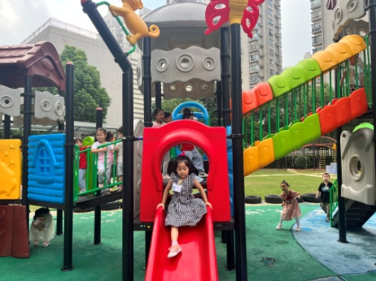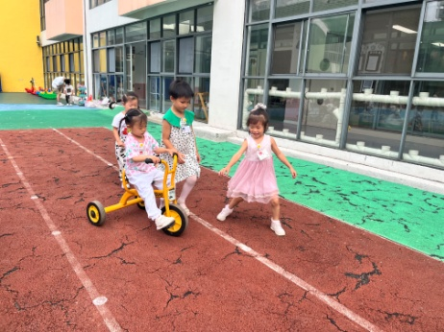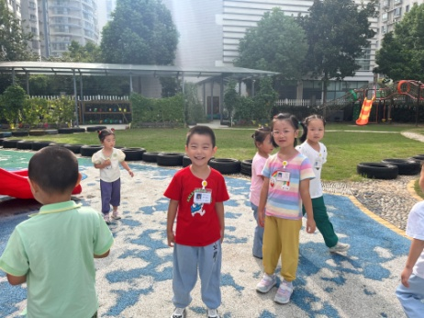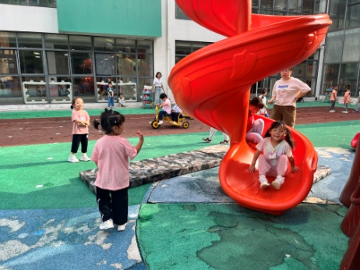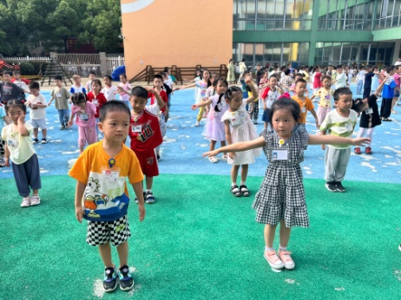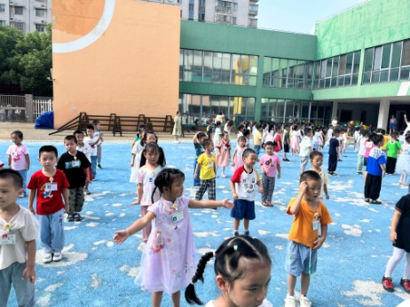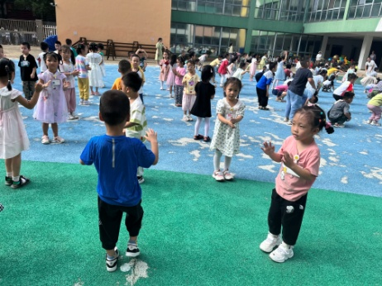

**4.集体活动**

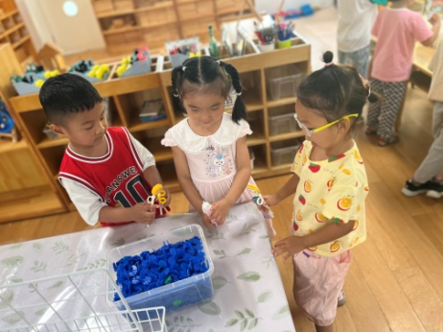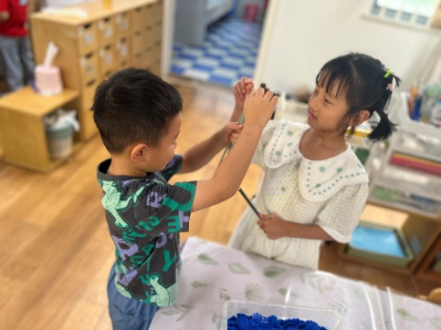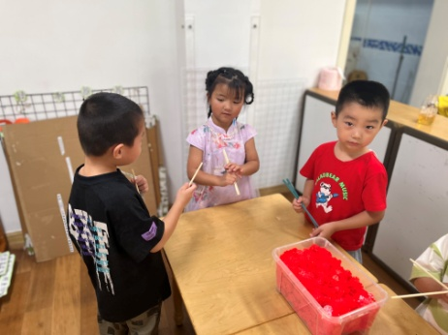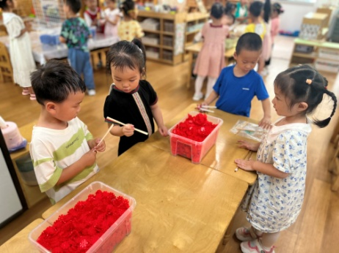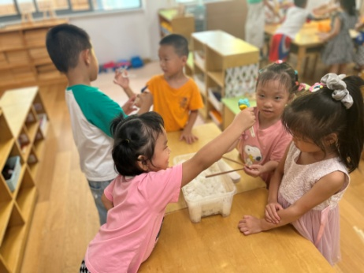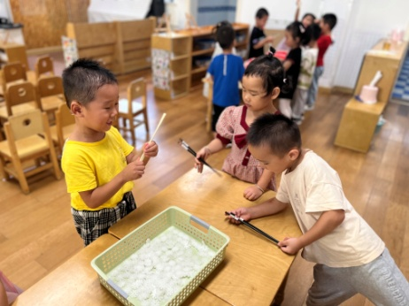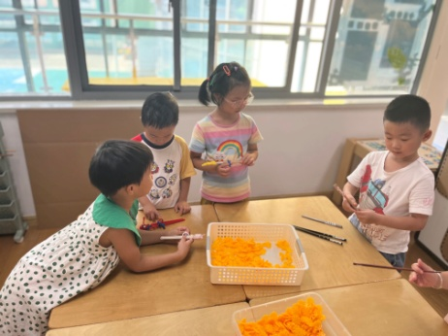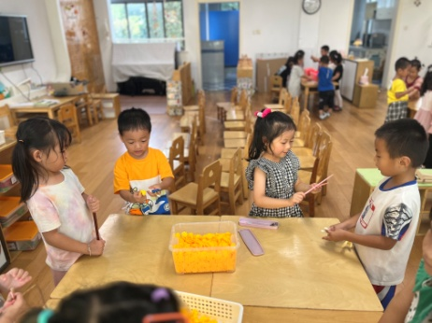

筷子是一种由中国汉族发明的非常具有民族特色的进食工具。它有不同的材质如：竹、木、金属或陶瓷等制作而成，它是放在手指中夹取食物或其他东西的细长形条棍，一般是成双使用。本次活动是一节知识类的科学活动，主要是引导幼儿观察发现筷子的一些特征和了解它的使用方法，能积极参与探索活动，大胆地用语言讲述自己的发现。10月份我们开始用筷子吃饭，大家还可以利用这一个月的时间带孩子练习一下筷子哦！

**5.生活活动**

午饭：红豆饭、圆椒炒猪肝、油面筋大白菜，裙带菜虾米豆腐汤。水果：火龙果。

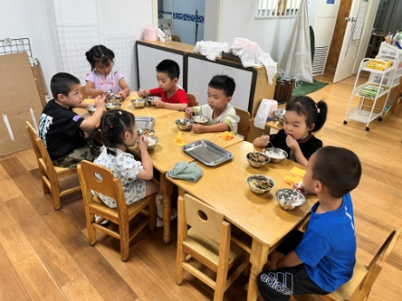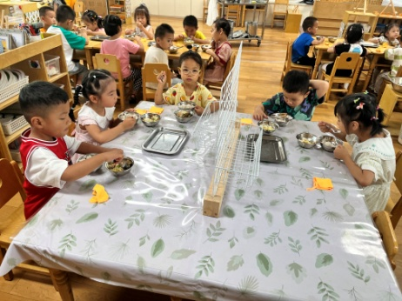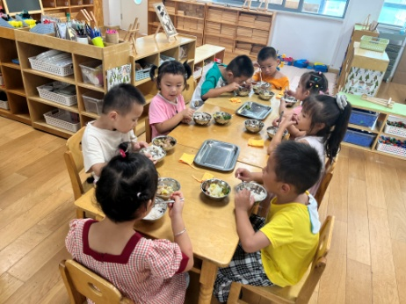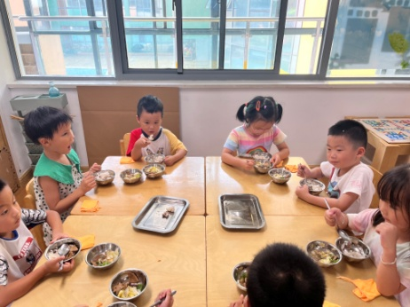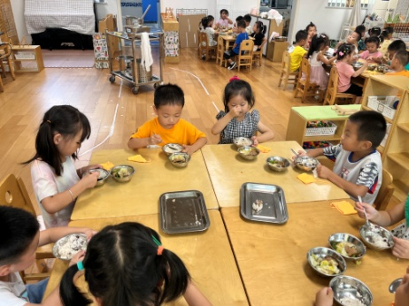

**6.温馨提示**

天气比较热，建议大家可以为孩子带一块垫背巾入园户外，户外结束后我们会及时为孩子抽出垫背巾。